Отщипывание кусочков пластилина – одно из любимых занятий малышей. Направьте это занятие в нужное русло – прилепляйте кусочки на плотный картон или просто на лист бумаги. Более усложненная версия этого задания: прилеплять кусочки пластилина «со смыслом»: «наряжайте» нарисованную елку, вешайте яблочки на нарисованные яблони и т.д.
«Колбаски» и шарики
Катайте «колбаски» и шарики из пластилина: двумя ладошками или одной ладошкой о кусок картона или бумаги. Получившуюся «колбаску» можно свернуть в колечко или в змею. А маленькие шарики можно раздавливать пальчиками.
Отпечатки
Одно из самых увлекательных занятий для малышей – делать чем-нибудь отпечатки на пластилине. Вы раскатываете лепешку из пластилина, а малыш тычет в него всем, чем можно (вернее всем, что Вы ему предложите): игрушечной вилкой, колпачком от фломастера, собственным пальчиком, ложкой.
Облепливание
Предложите малышу облепить пластилином стакан или любую другую емкость, которую затем можно украсить бусинами или любым другим материалом – получится отличная ваза. Для малышей помладше можно вырезать шаблоны разных фигурок и наклеивать пластилин на них.

Пластилин и другие материалы
В лепке из пластилина можно (и нужно!) использовать другие материалы: горох, фасоль, гречку, макароны разной формы и цвета, пуговицы и т.д.
Раскатайте из пластилина лепешки и предложите ребенку прилеплять на них мелкие предметы (это очень полезно для развития мелкой моторики детской ручки). Следите, чтобы все эти замечательные предметы отправлялись в пластилин, а не в рот.

МДОУ «Детский сад №215»
г. Ярославль

ПАМЯТКА ДЛЯ РОДИТЕЛЕЙ
«Лепим из пластилина с малышом»

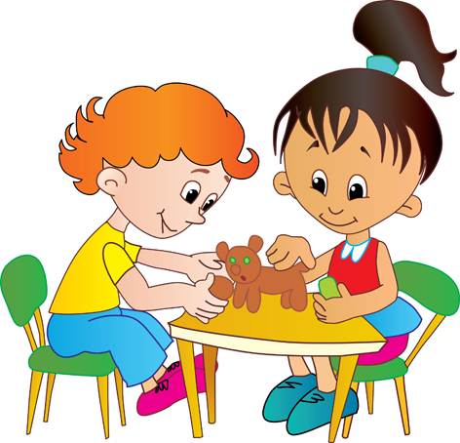

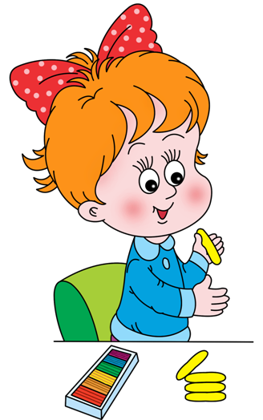
Итак, пластилин! Некоторым родителям может показаться, что пластилин – весьма «опасный» для домашней обстановки материал: липнет ко всему и оставляет жирные пятна, не говоря уже о том, что ребенок может просто проглотить его. Спешим разуверить: пластилин – это отличный материал для творчества, который просто надо научиться правильно использовать.
Для чего нужно лепить из пластилина
Лепка – очень важное занятие для ребенка, которое развивает творчество, мелкую моторику рук, пространственное мышление, понятие о цвете, форме предметов. Кроме того, лепка (причем необязательно из пластилина) благотворно влияет на нервную систему в целом. В общем, польза от занятий лепкой огромна.
Какой пластилин лучше
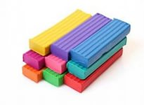
Пластилин нужно выбирать хорошего качества; он не должен быть ни слишком твердым, ни слишком мягким и тянущимся. Если пластилин липнет к рукам, то лепить из него трудно - попробуйте сами. А если он слишком твердый, то детям трудно его размять, да и детали могут разваливаться.
Маленьким детям ни в коем случае нельзя давать пластилин с фруктовым запахом. Если желтый пластилин пахнет лимоном, оранжевый - апельсином, а красный - клубникой, то малыш будет не лепить, а облизывать его, а это совсем не то, чему мы хотим его научить.
C чего начать занятия по лепке из пластилина
Во-первых, помните, что во время занятий лепкой вам придется находиться рядом с ребенком, причем не только в качестве «надзирателя» (чтобы не съел пластилин), но и в качестве созидателя (лепить самим, вместе с ребенком).
Во-вторых, не переусердствуйте со сложностью заданий для вашего малыша, не требуйте от него слишком многого. Помните, что в полтора-два года ребенок только знакомится со свойствами пластилина, изучает их и экспериментирует с приемами лепки.
Что умеет делать с пластилином ребенок в два года?
• отщипывать кусочек пластилина;
• плющить пластилин всей ладошкой;
• тыкать пальцем в раскатанный пласт;
• катать из него «колбаски»;
• из шариков, которые катает мама, делать пальцем маленькие лепешки.
• прилеплять его к бумаге или столу;
• катать большие шарики ладошками;
• резать «колбаску».
На этих действиях и основаны занятия лепкой с малышами от полутора лет. Развивайте эти умения, расширяйте и совершенствуйте их.
Как и что лепить из пластилина с малышом
Выбор цвета
Начните с выбора цвета пластилина: предложите малышу выбрать, например, из двух цветов (не стоит предлагать сразу всю коробку пластилина, иначе у малыша просто «разбегутся глаза»). Главное, чтобы ребенка привлекало, а не отталкивало, поэтому не выбирайте сами за ребёнка — ваши предпочтения могут сильно расходиться.
Разминка
Когда цвет выбран, то не ждите, что малыш сам начнёт что-то лепить. Разомните пластилин руками: ребенок пусть разминает свой брусочек, а вы – свой. После «разминки» можно приступить непосредственно к лепке.
Основные действия
Покажите ребенку, как можно размять пластилин, отщипнуть от него кусочек, сделать из него лепешку… В общем, следуйте основным действиям, описанным выше. Для первого занятия выполнение простейших манипуляций будет достаточно для того, чтобы заинтересовать ребенка.

